Redis应用场景：
新浪微博在线用户很多，做数据分析，想看在线用户有多少，怎么算？
每一个用户只要一登录，就把计数器加一。
当前用户在线怎么看？
一张mysql表，select当前在线状态
用数据库存几亿个数据，就太大、太慢了（mysql超过500万就慢了）
最高效的方式：用Redis里的setbit方法，直接通过二进制位，比特位统计，比如第555位登录了，就吧第555比特位置为1，第10000号用户登录，就把第10000比特位置1（setbit n 10000 1），退出登录的话就置0（setbit n 10000 0），通过bitcount n可以得到有多少个1，就是当前用户数量。判断是否在线if getbit n 555 == 1: 就是在线。通过这个方式，10mb的内存可以存放1一个亿的用户情况。

Redis API使用
redis-py 的API的使用可以分类为：
- 连接方式
- 连接池
- 操作
- String 操作
- Hash 操作
- List 操作
- Set 操作
- Sort Set 操作
- 管道
- 发布订阅

一、连接方式
1、操作模式
redis-py提供两个类Redis和StrictRedis用于实现Redis的命令，StrictRedis用于实现大部分官方的命令，并使用官方的语法和命令，Redis是StrictRedis的子类，用于向后兼容旧版本的redis-py。
import redis
r = redis.Redis(host='10.211.55.4', port=6379)
r.set('foo', 'Bar')
print
r.get('foo')

2、连接池
redis-py使用connection pool来管理对一个redis server的所有连接，避免每次建立、释放连接的开销。默认，每个Redis实例都会维护一个自己的连接池。可以直接建立一个连接池，然后作为参数Redis，这样就可以实现多个Redis实例共享一个连接池。

二、操作

1. String操作
redis中的String在在内存中按照一个name对应一个value来存储。如图：
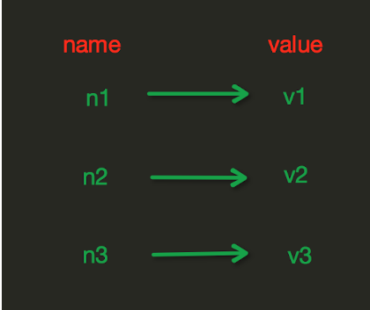
set(name, value, ex=None, px=None, nx=False, xx=False)
在Redis中设置值，默认，不存在则创建，存在则修改
参数：
ex，过期时间（秒）
px，过期时间（毫秒）
nx，如果设置为True，则只有name不存在时，当前set操作才执行
xx，如果设置为True，则只有name存在时，岗前set操作才执行
setnx(name, value)
设置值，只有name不存在时，执行设置操作（添加）
setex(name, value, time)
# 设置值
# 参数：
# time，过期时间（数字秒 或 timedelta对象）
psetex(name, time_ms, value)
# 设置值
# 参数：
# time_ms，过期时间（数字毫秒 或 timedelta对象）

mset(*args, **kwargs)
批量设置值
如：
mset(k1='v1', k2='v2')
或
mget({'k1': 'v1', 'k2': 'v2'})

get(name)：获取值

mget(keys, *args)
批量获取
如：
mget('ylr', 'wupeiqi')
或
r.mget(['ylr', 'wupeiqi'])

getset(name, value)
设置新值并获取原来的值
getrange(key, start, end)
# 获取子序列（根据字节获取，非字符）
# 参数：
# name，Redis 的 name
# start，起始位置（字节）
# end，结束位置（字节）
# 如： "武沛齐" ，0-3表示 "武"

setrange(name, offset, value)
# 修改字符串内容，从指定字符串索引开始向后替换（新值太长时，则向后添加）
# 参数：
# offset，字符串的索引，字节（一个汉字三个字节）
# value，要设置的值

setbit(name, offset, value)
# 对name对应值的二进制表示的位进行操作
# 参数：
# name，redis的name
# offset，位的索引（将值变换成二进制后再进行索引）
# value，值只能是 1 或 0
# 注：如果在Redis中有一个对应： n1 = "foo"，
那么字符串foo的二进制表示为：01100110
01101111
01101111
所以，如果执行
setbit('n1', 7, 1)，则就会将第7位设置为1，
那么最终二进制则变成
01100111
01101111
01101111，即："goo"
# 扩展，转换二进制表示：
# source = "武沛齐"
source = "foo"
for i in source:
num = ord(i)
print
bin(num).replace('b', '')
特别的，如果source是汉字"武沛齐"怎么办？
答：对于utf - 8，每一个汉字占3个字节，那么"武沛齐"则有9个字节，对于汉字，for循环时候会按照字节迭代，那么在迭代时，将每一个字节转换十进制数，然后再将十进制数转换成二进制
11100110
10101101
10100110
11100110
10110010
10011011
11101001
10111101
10010000
getbit(name, offset)
# 获取name对应的值的二进制表示中的某位的值 （0或1）

bitcount(key, start=None, end=None)
# 获取name对应的值的二进制表示中 1 的个数
# 参数：
# key，Redis的name
# start，位起始位置
# end，位结束位置

strlen(name)
# 返回name对应值的字节长度（一个汉字3个字节）

incr(self, name, amount=1)
# 自增 name对应的值，当name不存在时，则创建name＝amount，否则，则自增。
# 参数：
# name,Redis的name
# amount,自增数（必须是整数）
# 注：同incrby

incrbyfloat(self, name, amount=1.0)
# 自增 name对应的值，当name不存在时，则创建name＝amount，否则，则自增。
# 参数：
# name,Redis的name
# amount,自增数（浮点型）

decr(self, name, amount=1)
# 自减 name对应的值，当name不存在时，则创建name＝amount，否则，则自减。
# 参数：
# name,Redis的name
# amount,自减数（整数）

append(key, value)
# 在redis name对应的值后面追加内容
# 参数：
key, redis的name
value, 要追加的字符串

2. Hash操作
hash表现形式上有些像pyhton中的dict,可以存储一组关联性较强的数据 ， redis中Hash在内存中的存储格式如下图：
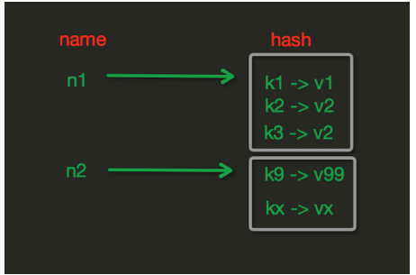

hset(name, key, value)
name对应的hash中设置一个键值对（不存在，则创建；否则，修改）
参数：
name，redis的name
key，name对应的hash中的key
value，name对应的hash中的value
注：
hsetnx(name, key, value),当name对应的hash中不存在当前key时则创建（相当于添加）
hmset(name, mapping)
在name对应的hash中批量设置键值对
参数：
name，redis的name
mapping，字典，如：{'k1':'v1', 'k2': 'v2'}
如：
r.hmset('xx', {'k1':'v1', 'k2': 'v2'})
hget(name,key)
在name对应的hash中获取根据key获取value
hmget(name, keys, *args)
在name对应的hash中获取多个key的值
参数：
name，reids对应的name
keys，要获取key集合，如：['k1', 'k2', 'k3']
*args，要获取的key，如：k1,k2,k3
如：
r.mget('xx', ['k1', 'k2'])
或
print r.hmget('xx', 'k1', 'k2')
hgetall(name)
获取name对应hash的所有键值
hlen(name)
获取name对应的hash中键值对的个数
hkeys(name)
获取name对应的hash中所有的key的值
hvals(name)
获取name对应的hash中所有的value的值
hexists(name, key)
检查name对应的hash是否存在当前传入的key
hdel(name,*keys)
将name对应的hash中指定key的键值对删除
hincrby(name, key, amount=1)
自增name对应的hash中的指定key的值，不存在则创建key=amount
参数：
name，redis中的name
key， hash对应的key
amount，自增数（整数）
hincrbyfloat(name, key, amount=1.0)
自增name对应的hash中的指定key的值，不存在则创建key=amount
参数：
name，redis中的name
key， hash对应的key
amount，自增数（浮点数）
自增name对应的hash中的指定key的值，不存在则创建key=amount

hscan(name, cursor=0, match=None, count=None)
增量式迭代获取，对于数据大的数据非常有用，hscan可以实现分片的获取数据，并非一次性将数据全部获取完，从而放置内存被撑爆

参数：
name，redis的name
cursor，游标（基于游标分批取获取数据）
match，匹配指定key，默认None 表示所有的key
count，每次分片最少获取个数，默认None表示采用Redis的默认分片个数
如：
第一次：cursor1, data1 = r.hscan('xx', cursor=0, match=None, count=None)
第二次：cursor2, data1 = r.hscan('xx', cursor=cursor1, match=None, count=None)
...
直到返回值cursor的值为0时，表示数据已经通过分片获取完毕
hscan_iter(name, match=None, count=None)
# 利用yield封装hscan创建生成器，实现分批去redis中获取数据
# 参数：
# match，匹配指定key，默认None 表示所有的key
# count，每次分片最少获取个数，默认None表示采用Redis的默认分片个数
# 如：
# for item in r.hscan_iter('xx'):
# print item

3. list
List操作，redis中的List在在内存中按照一个name对应一个List来存储。如图：
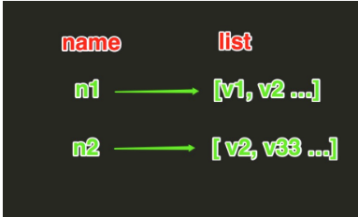
lpush(name,values)
# 在name对应的list中添加元素，每个新的元素都添加到列表的最左边

# 如：
# r.lpush('oo', 11,22,33)
# 保存顺序为: 33,22,11

# 扩展：
# rpush(name, values) 表示从右向左操作

lpushx(name,value)
# 在name对应的list中添加元素，只有name已经存在时，值添加到列表的最左边

# 更多：
# rpushx(name, value) 表示从右向左操作

llen(name)
name对应的list元素的个数
linsert(name, where, refvalue, value))
在name对应的列表的某一个值前或后插入一个新值
参数：
# name，redis的name
# where，BEFORE或AFTER
# refvalue，标杆值，即：在它前后插入数据
# value，要插入的数据

r.lset(name, index, value)
# 对name对应的list中的某一个索引位置重新赋值
# 参数：
# name，redis的name
# index，list的索引位置
# value，要设置的值
r.lrem(name, value, num)
# 在name对应的list中删除指定的值
参数：
# name，redis的name
# value，要删除的值
# num， num=0，删除列表中所有的指定值；
# num=2,从前到后，删除2个；
# num=-2,从后向前，删除2个
lpop(name)
# 在name对应的列表的左侧获取第一个元素并在列表中移除，返回值则是第一个元素
# 更多：
# rpop(name) 表示从右向左操作
lindex(name, index)
在name对应的列表中根据索引获取列表元素
lrange(name, start, end)
# 在name对应的列表分片获取数据
# 参数：
# name，redis的name
# start，索引的起始位置
# end，索引结束位置
ltrim(name, start, end)
# 在name对应的列表中移除没有在start-end索引之间的值
# 参数：
# name，redis的name
# start，索引的起始位置
# end，索引结束位置
rpoplpush(src, dst)
# 从一个列表取出最右边的元素，同时将其添加至另一个列表的最左边
# 参数：
# src，要取数据的列表的name
# dst，要添加数据的列表的name
blpop(keys, timeout)
# 将多个列表排列，按照从左到右去pop对应列表的元素

# 参数：
# keys，redis的name的集合
# timeout，超时时间，当元素所有列表的元素获取完之后，阻塞等待列表内有数据的时间（秒）, 0 表示永远阻塞

# 更多：
# r.brpop(keys, timeout)，从右向左获取数据
brpoplpush(src, dst, timeout=0)
# 从一个列表的右侧移除一个元素并将其添加到另一个列表的左侧

# 参数：
# src，取出并要移除元素的列表对应的name
# dst，要插入元素的列表对应的name
# timeout，当src对应的列表中没有数据时，阻塞等待其有数据的超时时间（秒），0 表示永远阻塞

- set集合操作

Set操作，Set集合就是不允许重复的列表sadd(name,values)
# name对应的集合中添加元素
scard(name)
获取name对应的集合中元素个数
sdiff(keys, *args)
在第一个name对应的集合中且不在其他name对应的集合的元素集合
sdiffstore(dest, keys, *args)
# 获取第一个name对应的集合中且不在其他name对应的集合，再将其新加入到dest对应的集合中
sinter(keys, *args)
# 获取多一个name对应集合的并集
sinterstore(dest, keys, *args)
# 获取多一个name对应集合的并集，再讲其加入到dest对应的集合中
sismember(name, value)
# 检查value是否是name对应的集合的成员
smembers(name)
# 获取name对应的集合的所有成员
smove(src, dst, value)
# 将某个成员从一个集合中移动到另外一个集合
spop(name)
# 从集合的右侧（尾部）移除一个成员，并将其返回
srandmember(name, numbers)
# 从name对应的集合中随机获取 numbers 个元素
srem(name, values)
# 在name对应的集合中删除某些值
sunion(keys, *args)
# 获取多一个name对应的集合的并集
sunionstore(dest,keys, *args)
# 获取多一个name对应的集合的并集，并将结果保存到dest对应的集合中
sscan(name, cursor=0, match=None, count=None)
sscan_iter(name, match=None, count=None)
# 同字符串的操作，用于增量迭代分批获取元素，避免内存消耗太大
有序集合，在集合的基础上，为每元素排序；元素的排序需要根据另外一个值来进行比较，所以，对于有序集合，每一个元素有两个值，即：值和分数，分数专门用来做排序。zadd(name, *args, **kwargs)
# 在name对应的有序集合中添加元素
# 如：
# zadd('zz', 'n1', 1, 'n2', 2)
# 或
# zadd('zz', n1=11, n2=22)
zcard(name)
# 获取name对应的有序集合元素的数量
zcount(name, min, max)
# 获取name对应的有序集合中分数 在 [min,max] 之间的个数
zincrby(name, value, amount)
# 自增name对应的有序集合的 name 对应的分数
r.zrange( name, start, end, desc=False, withscores=False, score_cast_func=float)
# 按照索引范围获取name对应的有序集合的元素

# 参数：
# name，redis的name
# start，有序集合索引起始位置（非分数）
# end，有序集合索引结束位置（非分数）
# desc，排序规则，默认按照分数从小到大排序
# withscores，是否获取元素的分数，默认只获取元素的值
# score_cast_func，对分数进行数据转换的函数

# 更多：
# 从大到小排序
# zrevrange(name, start, end, withscores=False, score_cast_func=float)

# 按照分数范围获取name对应的有序集合的元素
# zrangebyscore(name, min, max, start=None, num=None, withscores=False, score_cast_func=float)
# 从大到小排序
# zrevrangebyscore(name, max, min, start=None, num=None, withscores=False, score_cast_func=float)
zrank(name, value)
# 获取某个值在 name对应的有序集合中的排行（从 0 开始）

# 更多：
# zrevrank(name, value)，从大到小排序
zrem(name, values)
# 删除name对应的有序集合中值是values的成员

# 如：zrem('zz', ['s1', 's2'])
zremrangebyrank(name, min, max)
# 根据排行范围删除
zremrangebyscore(name, min, max)
# 根据分数范围删除
zscore(name, value)
# 获取name对应有序集合中 value 对应的分数
zinterstore(dest, keys, aggregate=None)
# 获取两个有序集合的交集，如果遇到相同值不同分数，则按照aggregate进行操作
# aggregate的值为: SUM MIN MAX
zunionstore(dest, keys, aggregate=None)
# 获取两个有序集合的并集，如果遇到相同值不同分数，则按照aggregate进行操作
# aggregate的值为: SUM MIN MAX
zscan(name, cursor=0, match=None, count=None, score_cast_func=float)
zscan_iter(name, match=None, count=None,score_cast_func=float)
# 同字符串相似，相较于字符串新增score_cast_func，用来对分数进行操作

5.其他常用操作delete(*names)

# 根据删除redis中的任意数据类型
exists(name)
# 检测redis的name是否存在
keys(pattern='*')
# 根据模型获取redis的name

# 更多：
# KEYS * 匹配数据库中所有 key 。
# KEYS h?llo 匹配 hello ， hallo 和 hxllo 等。
# KEYS h*llo 匹配 hllo 和 heeeeello 等。
# KEYS h[ae]llo 匹配 hello 和 hallo ，但不匹配 hillo
expire(name ,time)
# 为某个redis的某个name设置超时时间
rename(src, dst)
# 对redis的name重命名为
move(name, db))
# 将redis的某个值移动到指定的db下
randomkey()
# 随机获取一个redis的name（不删除）
type(name)
# 获取name对应值的类型
scan(cursor=0, match=None, count=None)
scan_iter(match=None, count=None)
# 同字符串操作，用于增量迭代获取key
管道redis-py默认在执行每次请求都会创建（连接池申请连接）和断开（归还连接池）一次连接操作，如果想要在一次请求中指定多个命令，则可以使用pipline实现一次请求指定多个命令，并且默认情况下一次pipline 是原子性操作。
#!/usr/bin/env python
# -*- coding:utf-8 -*-

import redis

pool = redis.ConnectionPool(host='10.211.55.4', port=6379)

r = redis.Redis(connection_pool=pool)

# pipe = r.pipeline(transaction=False)
pipe = r.pipeline(transaction=True)

pipe.set('name', 'alex')
pipe.set('role', 'sb')

pipe.execute()

- 管道

redis-py默认在执行每次请求都会创建（连接池申请连接）和断开（归还连接池）一次连接操作，如果想要在一次请求中指定多个命令，则可以使用pipline实现一次请求指定多个命令，并且默认情况下一次pipline 是原子性操作。
import redis, time
pool = redis.ConnectionPool(host='10.211.55.4', port=6379)
r = redis.Redis(connection_pool=pool)
# pipe = r.pipeline(transaction=False)
# pipe = r.pipeline(transaction=True)
#这样的效果是name和role是一起最后执行的
pipe = r.pipiline()
pipe.set('name', 'alex')
time.sleep(10)
pipe.set('role', 'sb')
pipe.execute()
- 发布订阅
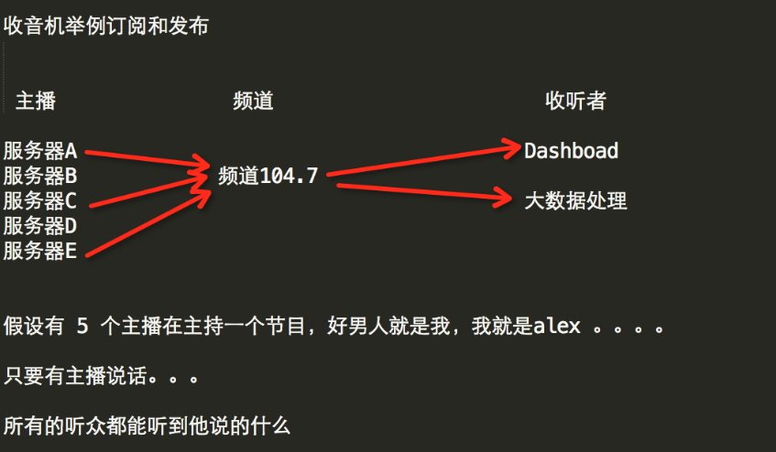
import redis
class RedisHelper:
def __init__(self):
self.__conn = redis.Redis(host='192.168.16.96')
self.chan_sub = 'fm104.5'
self.chan_pub = 'fm104.5'
def public(self, msg): #调用conn的publish方法
self.__conn.publish(self.chan_pub, msg)
return True
def subscribe(self):
pub = self.__conn.pubsub() #开始订阅，打开收音机
pub.subscribe(self.chan_sub) #调频道
pub.parse_response() #准备接收
return pub

订阅者：
from 发布订阅 import RedisHelper
obj = RedisHelper()
redis_sub = obj.subscribe()
while True:
msg = redis_sub.parse_response()
print(msg)

发布者：
from 发布订阅 import RedisHelper
obj = RedisHelper()
obj.public('hello')

更多Redis命令在http://doc.redisfans.com/

Redis默认有15个db

Rpc
发一条消息到远程机器去执行，然后吧执行结果返回，这种模式叫rpc（remote procedure call）

